1. Bugs Tombol simpan sementara harusnya flow ngga jalan tp ini muncul di approval sortir

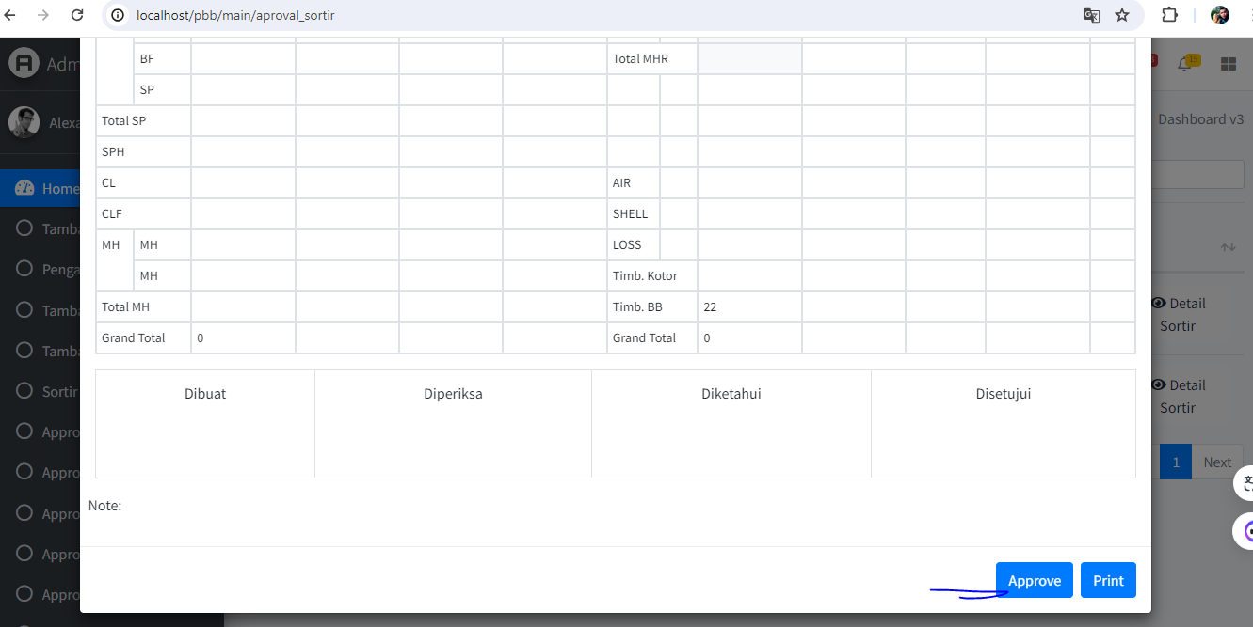

1. Bugs Ketika di reject /approve url redirect ke halaman admin receiving harus ya tetap di halaman yg sama di menu approval sortir juga Ketika di approve redirect ke halaman admin receiving padahal beda role

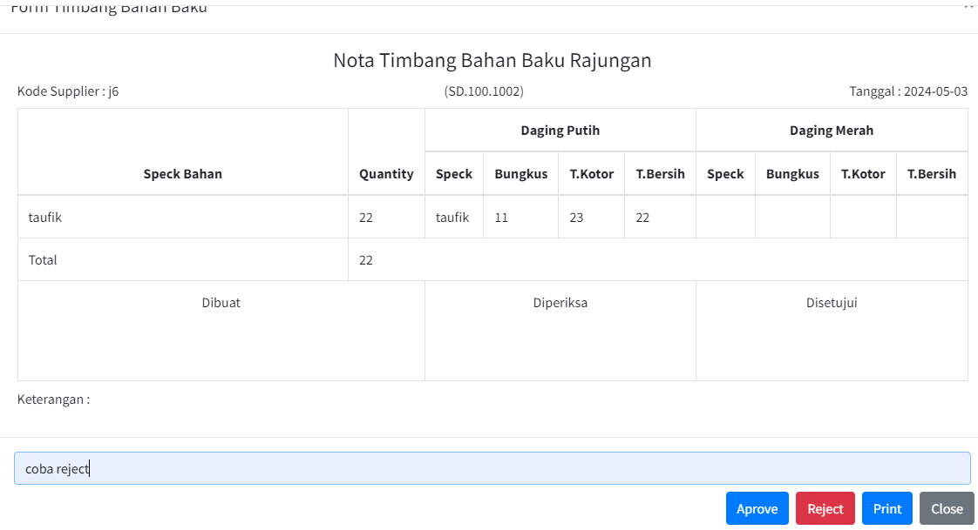

1. Revisi Tambah kolom keterangan jika di reject/approve di halaman admin reciving

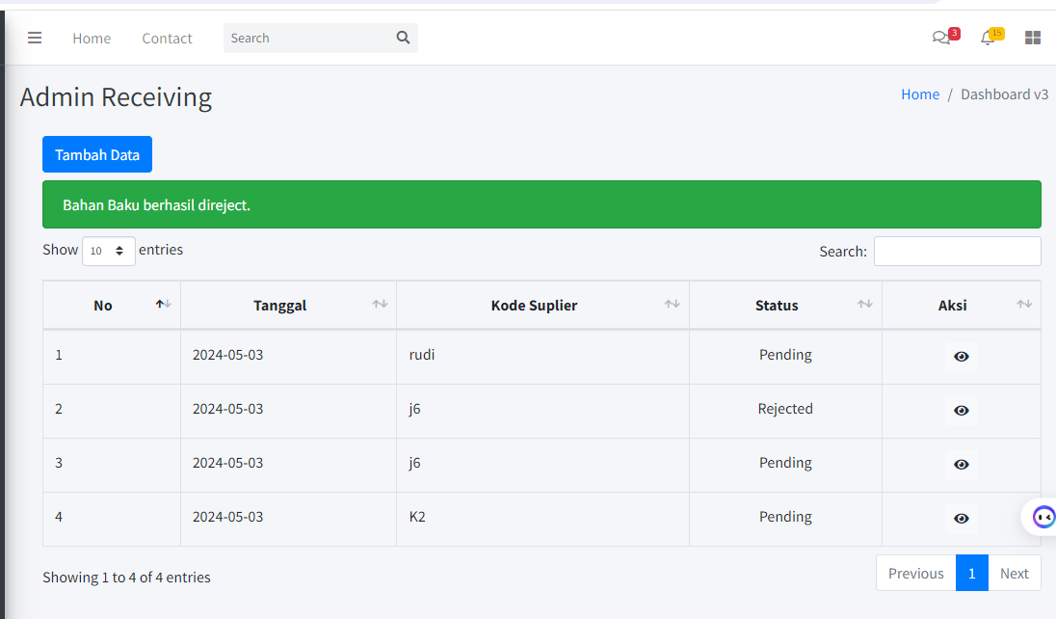

1. Revisi Buat form edit bahan baku jika di reject maka ada tombol edit ,jika sudah di edit maka akan langsung muncul data di manager produksi untuk di approve ulang
2. Bugs Di approval produksi ga ada tombol approve dan reject untuk bahan baku

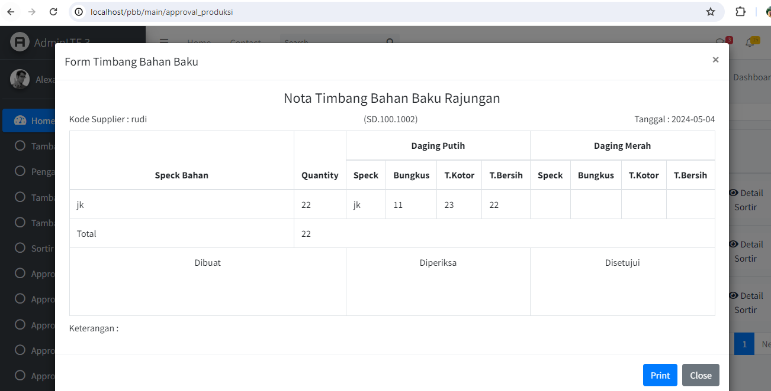

1. Bugs Sudah di approve di menu sortir tapi tombol nya masih ada dan redirect nya ke admin receiving

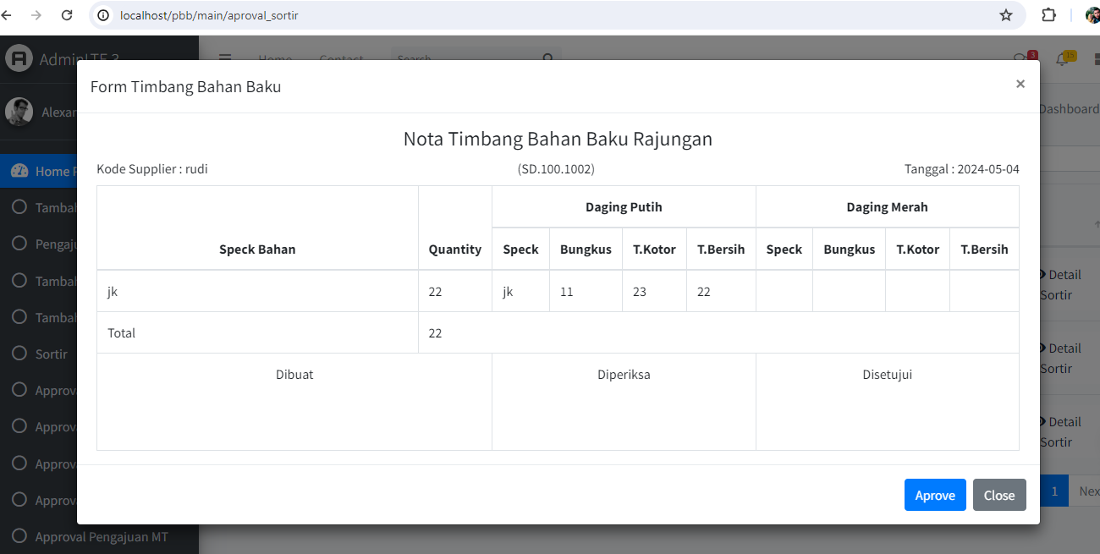

1. Bugs Di laporan root ada data yang kurang dan pastikan nama dan data sesuai dgn yg di excel

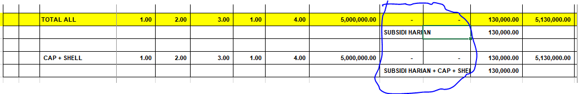

1. Bugs Tombol ubah data tidak muncull di menu coasting harusnya muncul agar bisa ubah data dan jangan lupa untuk di testing kalau di simpan maka flow nya jalan dan tombol nya hilang tapi jika simpan sementara maka tombol nya tetap muncul dan flow nya ga jalan

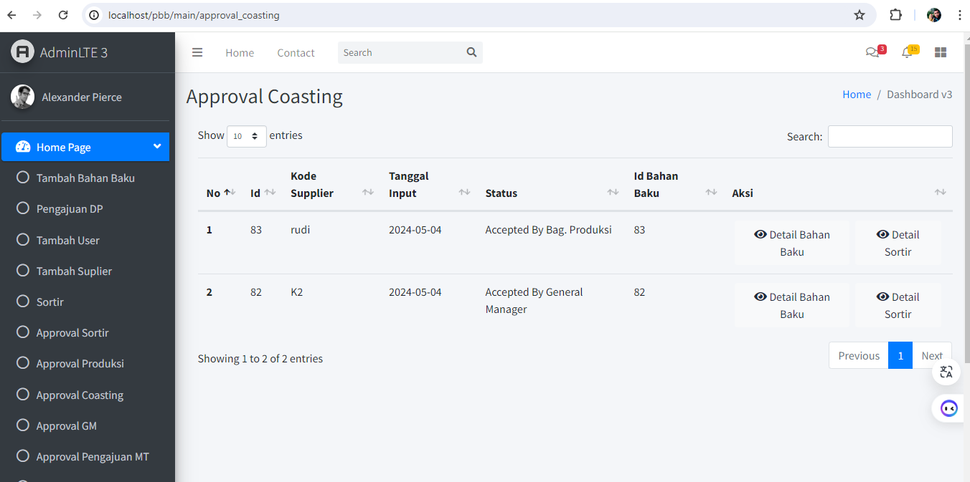

1. Bugs Simpan sementara lalu mau ubah data dan simpan namun tombol ubah data nya masih muncul harusnya hilang dan data ga masuk di

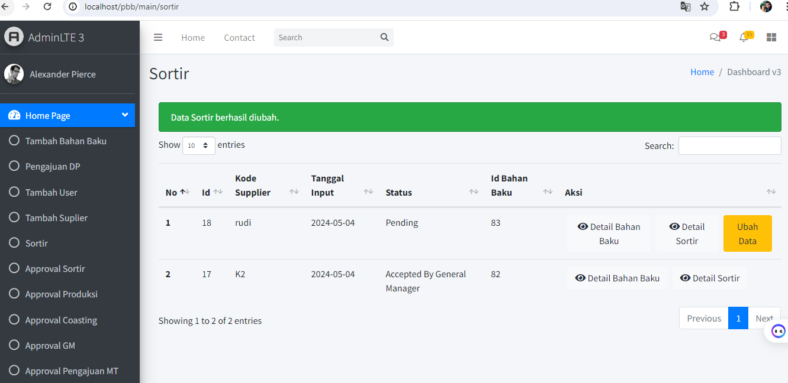

1. revisiPengajuan dp yang saya tandai masukan type rupiahjdi Ketika input langsung otomatis missal jadi 80,000

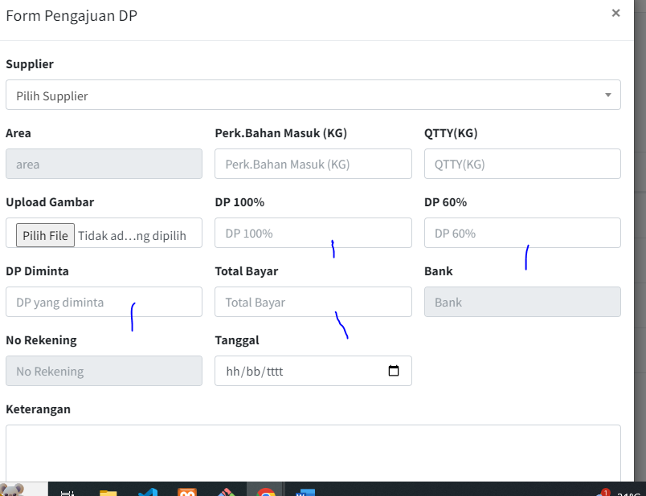

1. Pengajuan dp ga usah pakai detail , munculkan saja di halaman nya langsung ,seperti yang pernah saya kirim
2. Ada bugs di root Ketika di klik lihat laporan

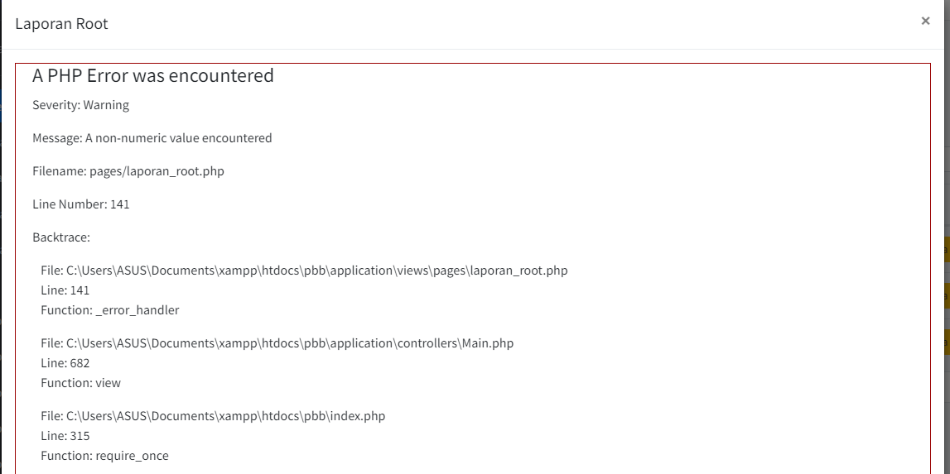

1. Bugs setiap tambah data Ketika di simpan detail nya ga keluar

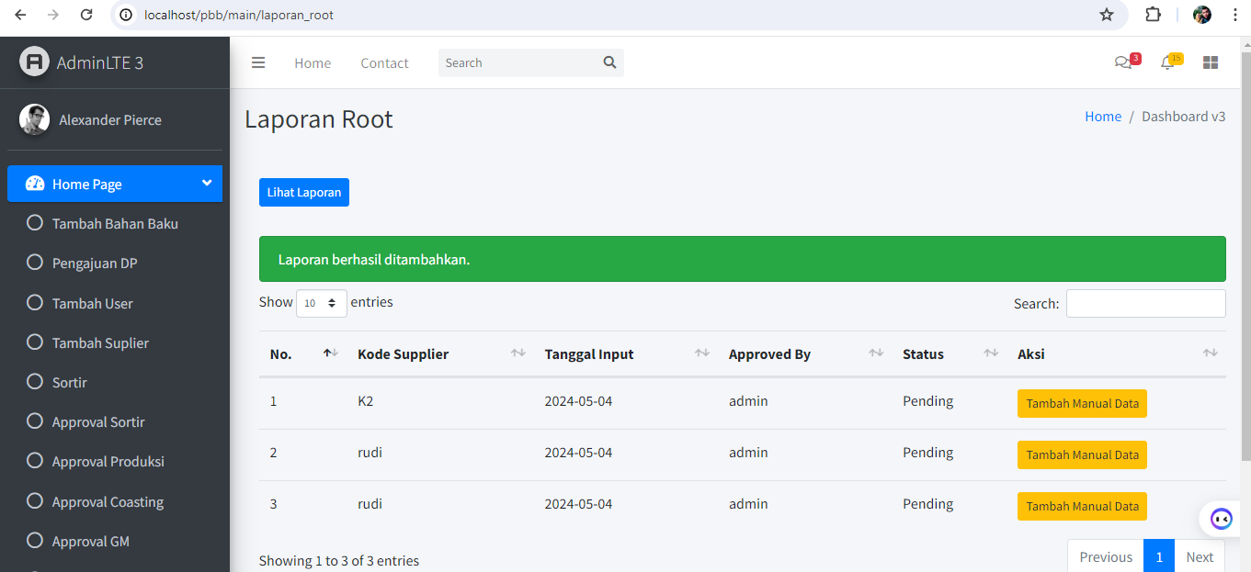

1. Revisi Menu penerimaan bahan datanya di jadikan 1 icon mata saja untuk penerimaan bahan jdi Ketika di klik terdapat data fresh,basi dan bukti pengeluaran (tanyakan saja jika masih bingung)
2. Revisi Laporan root Ketika di approve oleh gm maka memo subsidi otomatis muncul di gm dan sudah tdak ada approve untuk memo subsidi namun jika di reject maka akan balik ke coasting untuk di perbaiki subsidi nya jangan lupa kasih kolom note

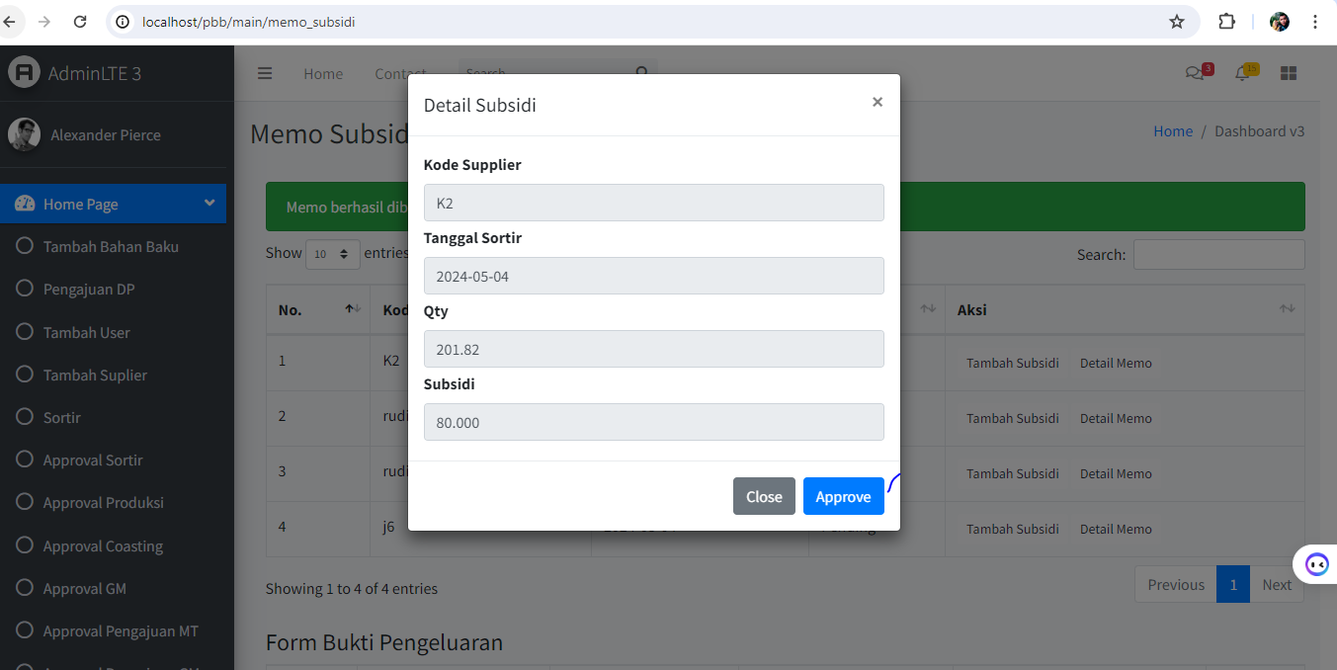

1. Bugs Jika di reject maka status nya ke reject dan muncul note

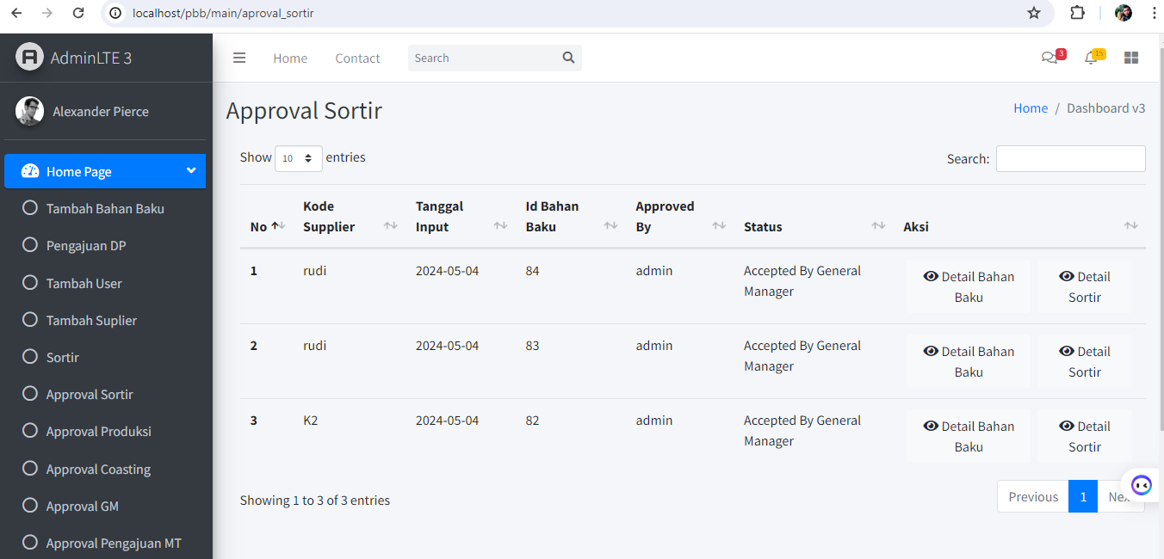

1. Revisi jika GM approve maka akan ke approve semua sortir,laporan root,dan memo(bye call/meet)
2. Form tambah user di ganti menjadi form edit user Value role ,email,username dan gambar tidak muncul

